[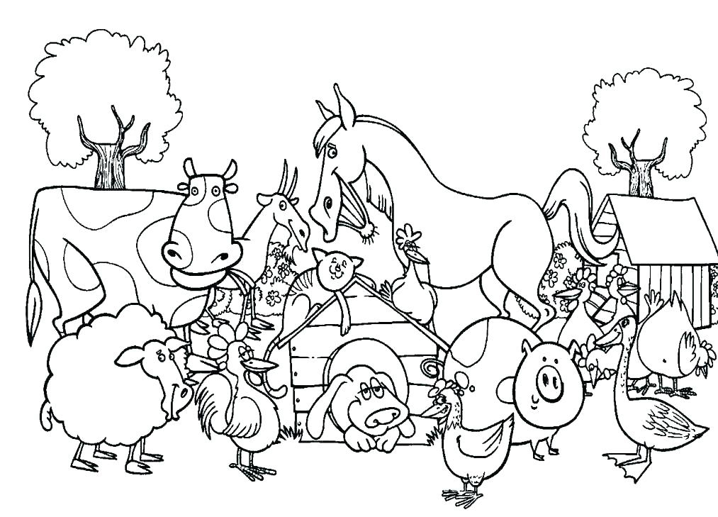](https://www.google.sk/url?sa=i&url=https%3A%2F%2Fwww.bestcoloringpagesforkids.com%2Fanimal-coloring-pages.html&psig=AOvVaw1KKIJ1_RZzwocYrL3lr3Bc&ust=1588616517252000&source=images&cd=vfe&ved=0CAIQjRxqFwoTCPiv8_qnmOkCFQAAAAAdAAAAABAU)

1. Napíš počet: 2. Dokresli obrázok podľa zadania : 1 prasiatko, 2 stromy,

strom - ....... sliepka - ...... prasiatko - ...... kôň - ...... dom - ...... 3 sliepky.

pes - ....... mačka - ...... ovečka - ...... krava - ...... koza - ...... 3. Vymaľuj si obrázok.